ZOMBIE HUNTER
Réalisé par K.King
Avec Danny Trejo, Martin Copping, Clare Niéderpruem

Suite à une épidémie, le monde est devenu une terre de désolation infestée de zombies… Pour venger sa famille, Haunter arpente les terres dévastées au volant de son bolide à la recherche de morts-vivants. Gravement blessé, il est recueilli par un groupe de survivants. Ensemble, ils vont partir en quête d’une contrée préservée de l’invasion…

UN HOMME SEUL… POUR LES TUER TOUS !

Les morts-vivants n'ont qu'à bien se tenir !
Dans cette odyssée en territoire infecté, le vengeur badass Martin Copping fait équipe
avec l'incontournable Danny Trejo et un casting de charme.

Sexy, fun et explosif,
ZOMBIE HUNTER enchaîne punchlines, séquences cultes et éradications sanglantes,
et s'impose comme un des dignes fleurons modernes du grindhouse !

Un hommage sanglant sans aucune limite,
dont la production a été soutenue
par une importante communauté via le site Kickstarter.

Le 5 Mars 2014 en DVD, Blu-ray & VOD
Matériel promotionnel disponible sur demande - Images et visuels disponibles dans l’Espace Pro via www.wildside.fr

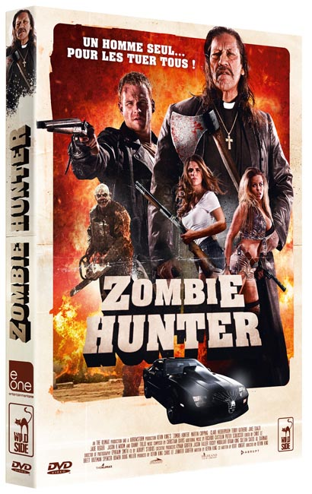

CARACTÉRISTIQUES TECHNIQUES DVD
Format image : 2.35, 16/9ème comp. 4/3
Format son : Anglais, Français & Allemand
Dolby Digital 5.1 & 2.0
Sous-titres : Anglais, Français & Allemand
Durée : 1h29

Prix public indicatif : 19,99 Euros le DVD

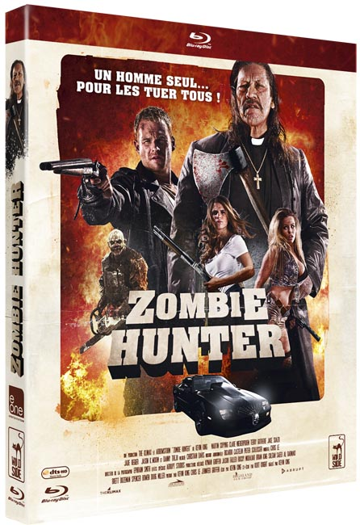

CARACTÉRISTIQUES TECHNIQUES Blu-ray
Format image : 2.35 - Résolution film : 1080, 24p
Format son : Anglais, Français & Allemand
DTS HD Master Audio 5.1
Sous-titres : Anglais, Français & Allemand
Durée : 1H33

Prix public indicatif : 19,99 Euros le Blu-ray

